Cài đặt và sữ dụng GIT

- Để làm việc với git (bitbucket.org) trên window đầu tiên cần cài đặt msysgit, tải về tại http://msysgit.github.io/
- Cài đặt GIT: http://git-scm.com/
- Tải và cài đặt TortoiseGit: https://code.google.com/p/tortoisegit/
- Sau khi cài đặt xong 3 phần mềm trên, chúng ta bắt đầu clone source code từ bitbucket
- Đăng nhập vào bitbucket của dự án: https://bitbucket.org/ttvtechteam/thuyhu.vn
- Chọn theo như trong hình để lấy GIT link:
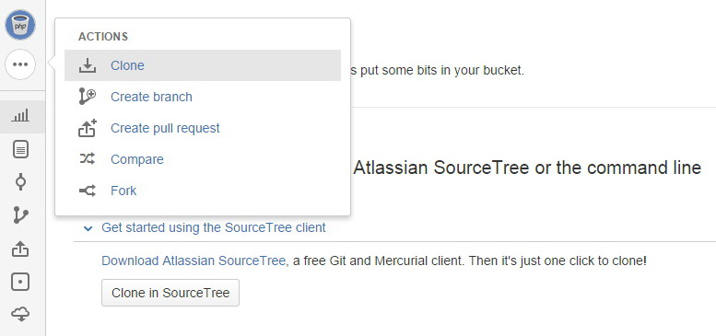
- Sao chép lại HTTPS git link:
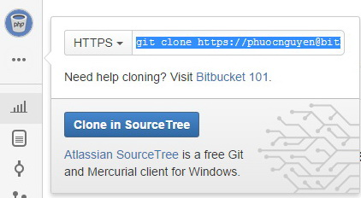
- Vào thư mục bạn để dự án, click phải và chọn Git Clone từ menu
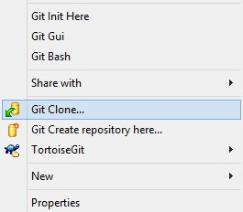
- Dán đường dẫn vừa mới copy ở bước 7 vào URL, chỉnh lại đường dẫn thư mục source tại Directory
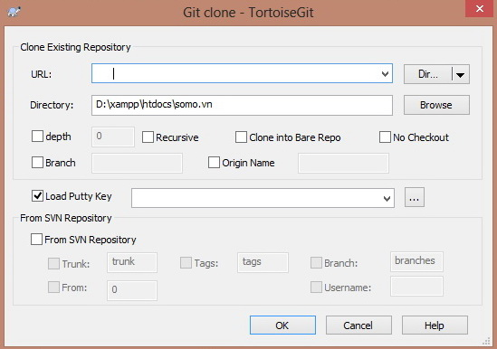
- Nhấn OK và nhập username/password để bắt đầu clone source code.
- Khi các bạn thay đổi source code, các bạn cần commit thay đổi lên server. Tại thư mục dự án, click phải lên thư mục, chọn Git Commit.
- Tại giao diện Commit
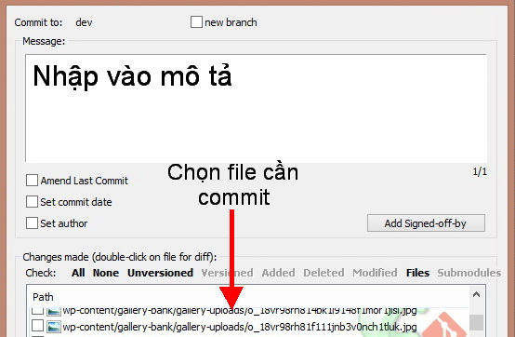
- Nhập vào Comments
- Chọn tập tin cần Commit
- Click OK

- Sau khi Commit, chọn Push để đưa tất cả file thay đổi lên server
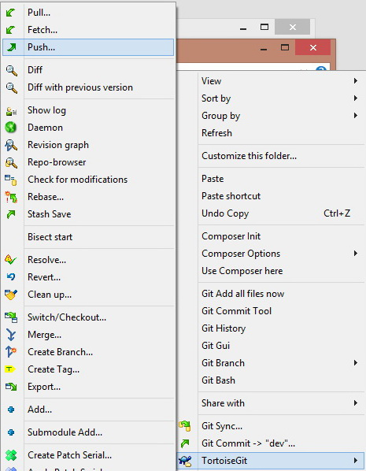
- Lưu ý: trước khi Commit source code, cần phải Pull source code về để tránh Conflict
- Để Pull source code mới nhất về máy, các bạn click phải vào thư mục dự án, chọn Tortoise Git -> Pull
